趣味类项目竞赛规程细则
（一）抱球接力
- 参赛人员：每队6人，男4人，女2人。
- 场地设置：两端线各设立一标旗，标旗间距为15米，道宽为2.4米，往返道宽各为1.2米。起跑线后的1米内为交接区。
- 比赛器材：每队使用三个橡皮排球，比赛用球由大会提供。
- 为保障安全，不准穿钉鞋。
- 参加抱球接力的运动员在交接区后排成一路纵队，每一名运动员都必须从左侧跑道的起跑线开始起跑，徒手抱(持)三个排球到折返点后绕标旗杆返回(不准戴手套)。每人跑30米后从右侧跑道回到交接区。
- 运动员在跑步中，若球落地，只限本人拣球，其他人不得帮助，否则作犯规论。
- 如果球越出边界线(2.4米)，则在将球捡回界内后，必须从出界点抱(持)球继续比赛。出界点由裁判员给予指示。如超越出界点继续比赛，作犯规论。
- 运动员必须在回到起跑线后才可以将球传给下一个运动员。只有等待接球的下一运动员可以进入交接区。
- 运动员必须在起跑线后的交接区内完成交接球。在交接球时，若球落地，只限传球和接球的二人可以拣球，其他人不得帮助，否则作犯规论。
- 运动员必须在规定的跑道内比赛，不得影响他人，否则作犯规论。如严重影响其他运动队队员的比赛，取消该队比赛资格。
- 每犯规一次，罚总时间加5秒钟。

（二）赶球接力
- 参赛人员：每队5人，男3人，女2人，只限老年组。
- 场地设置：两端线各设立一标旗，标旗间距为15米，道宽为2.4米，往返道宽各为1.2米。起跑线后的1米内为交接区。
- 比赛器材：每队使用一个橡皮篮球和一根接力棒。接力棒为木质直棍形，不得带弯头或把手，长度为30厘米左右，直径为2厘米左右。比赛用球和接力棒由大会提供。
- 为保障安全，不准穿钉鞋。
- 参加赶球接力的运动员在交接区后排成一路纵队，一名运动员从左侧跑道的起跑线开始起跑，徒手用接力棒赶篮球到折返点后与篮球一起绕标旗杆返回(不准戴手套)。每人跑30米后从右侧跑道回到交接区。
- 比赛开始后，运动员只能用接力棒赶球，严禁任何运动员用身体的任何一部分触球(如拿球、按球、踩球、踢球、停球等)，否则作犯规论。
- 如果篮球越出边界线(2.4米)，则在将篮球赶回界内后，必须从出界点继续比赛。出界点由裁判员给予指示。如超越出界点继续比赛，作犯规论。
- 运动员必须在篮球也回到起跑线后才可以将接力棒和篮球传给下一运动员。只有等待接球的下一运动员可以进入交接区。
- 运动员必须在起跑线后的交接区内完成接力棒和篮球的交接。在交接时，其他人不得帮助，否则作犯规论。
- 运动员必须在规定的跑道内比赛，不得影响他人，否则作犯规论。如严重影响其他运动员的比赛，取消该队比赛资格。
- 每犯规一次，罚总时间加5秒钟。

（三）传递友谊（穿梭接力）
（1）参赛人员：每队12人，男6人，女6人。
（2）场地设置：两端线各设立一标旗，标旗间距为15米，道宽为2.4米，往返道宽各为1.2米。端线后的1米内为交接区。
（3）比赛器材：接力棒，由大会提供。
（4）为保障安全，不准穿钉鞋。
（5）参加接力的运动员在交接区后迎面排成二路纵队，每路各6人，第一名运动员必须从左侧跑道的起跑线开始起跑，跑15米后将接力棒传递给对面的队友，然后退到接力区以后，如此依次进行，直到所有的队员完成接力。
（6）运动员在跑步中，若接力棒落地，只限本人拣拾，其他人不得帮助，否则作犯规论。
（7）运动员必须在越过端线后才可以将火炬传给下一个运动员。只有等待接棒的下一运动员可以进入交接区。
（8）运动员必须在端线后的交接区内完成交接棒。在交接棒时，若接力棒落地，只限传棒和接棒的二人可以拣棒，其他人不得帮助，否则作犯规论。
（9）运动员必须在规定的跑道内比赛，不得影响他人，否则作犯规论。如严重影响其他运动队队员的比赛，取消该队比赛资格。
（10）每犯规一次，罚总时间加5秒钟。
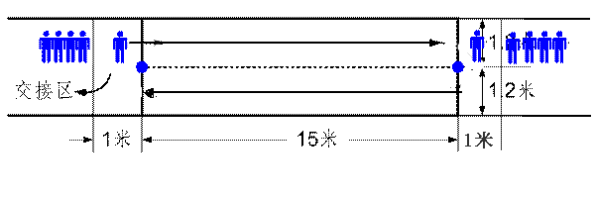
（四）两人齐心协力（15米迎面接力）
（1）参赛人员：每队8人，男4人，女4人。
（2）场地设置：两端线各设立一标旗，标旗间距为15米。
（3）比赛器材：绳子，由大会提供。
（4）为保障安全，不准穿钉鞋。
（5）参加接力的运动员迎面排成二路纵队，每路各4人，而且必须是两男两女，比赛开始前，所有的运动员男女一组用绳子将各自的一条腿绑上，跑15米后到达对面的端线后，对面端线的第一组运动员才可以前进，如此依次进行，直到所有的队员完成接力。
（6）运动员在跑步中，若绳子松开，必须重新绑上，否则作犯规论。
（7）后一组运动员必须在前一组运动员越过端线后才可以前进。
（8）绳子必须绑在膝盖以下，踝关节以上。
（9）此项比赛先到的队伍先进行，以时间决定名次。
（10）每犯规一次，罚总时间加5秒钟。
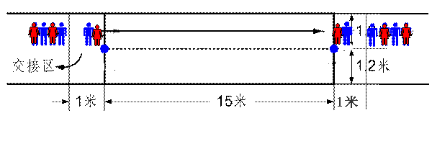
（五）环环相扣（跳长绳）
- 参赛人员：每队12人，其中男女各6人，其中10人跳绳，2人摇绳。
- 场地设置：摇绳线相距为3.5米。
- 比赛器材：每队使用一根8号腊旗绳，长度为4.8米。比赛用绳由大会提供。
- 从裁判员发预备令开始摇绳，裁判员发正式令开始比赛。
- 每队跳3分钟，计3分钟累计总成绩。
- 跳绳的10名运动员按1号到10号编号，按序跳绳，行进路线以8字形循环。
- 每一轮次每人限跳一次，连跳者只计一次，漏跳或逃跳作犯规论。
- 运动员在比赛中失误时不计数，失误的运动员不重跳，由下一运动员开始继续计数。
- 摇绳运动员必须徒手摇绳(不准戴手套)，必须站在摇绳线后，不得踩线或越线，否则作犯规论。
- 每犯规一次，罚总次数减3次。

（六）千里之行始于足下（足球射门）
- 参赛人员：每队5人，男女不限。
- 场地设置：球门内径宽3米，高2米。在距离球门20米处设置3个射球区，每个射球区宽1米。中射球区的中点对准球门的中轴线，各射球区边界间相距1米。
- 比赛器材：使用七个Star牌5号足球。比赛用球由大会提供。
- 比赛开始之前，在中射球区内平行放置3个足球，在左右射球区内各平行放置2个足球。
- 从裁判员发令开始比赛，运动员可以按任何顺序射门，每次入门得1分，计7次射门得分的总成绩。
- 每人射门的时间为1分钟，裁判员发出结束令之前射出的足球有效。
- 在射门过程中，若足球离开射球区，运动员必须将足球放回原射球区后继续射门，离开射球区的射门入球无效。
- 足球必须直接从空中进门，球触横梁或立柱后弹入球门有效。地滚球或反弹球进门无效。
- 踩线或越线者、超时或违反规定的入球无效。
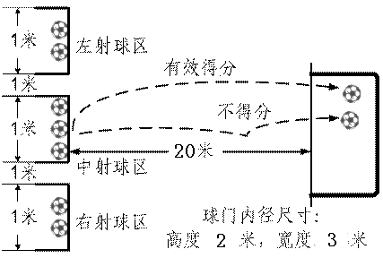

（七）寻求突破（定点投篮）
- 参赛人员：每队5人，其中男3人，女2人。
- 场地设置：采用标准篮球场和篮球架。
- 比赛器材：使用Star篮球，比赛用球由大会提供。
- 从裁判员发令开始投篮，先从罚球线开始投篮，此后男运动员可以在限制区外不断投篮，女运动员可以任意选择投篮位置不断投篮。
- 首次在罚球线投进得2分，以后每次投进得1分，累积计分。
- 投篮姿势不限，投篮后由运动员自捡自投。
- 男运动员每人计时1分钟投篮，女运动员每人计时30秒钟投篮。裁判员发出结束令之前出手的投篮有效。
- 踩线或越线者、超时或违反规定的入球无效。

